Джулай Татьяна Владимировна учитель-логопед. МБДОУ детский сад № 31 Каневской район, станица Каневская

Условия формирования книжной культуры и развитие читательского интереса у детей дошкольного возраста
в контексте ФОП ДО

2024г

Условия формирования книжной культуры и развитие читательского интереса у детей дошкольного возраста
в контексте ФОП ДО

Одним из приоритетов государственной политики в области воспитания (в соответствии со «Стратегией развития воспитания в РФ до 2025г.») является формирование уважения к русскому языку как государственному языку Российской Федерации, являющемуся основой гражданской идентичности россиян и главным фактором национального самоопределения.
Мы стремительно движемся вперёд и часто не замечаем, что теряем по пути много ценных традиций. Сегодня приоритетной задачей Российской Федерации в сфере воспитания является развитие высоконравственной личности, разделяющей российские традиционные духовные ценности. Одна из них – совместное семейное чтение родителей с детьми, чтение, как культурная практика.
Осмысливая сегодняшний день нашего общества, нельзя обойти вниманием, вопрос воспитания человека путем приобщения его к культуре в целом, книжной в особенности, тем более, когда в современных условиях само понятие «книга» почти лишилось прежнего авторитета, а телевидение и компьютер активно выступают ее конкурентами. Но книга остается тем видом искусства, который оперирует словом. И именно ей даны большие возможности проникать в духовный мир человека, мир его мыслей, чувств. Именно литература создает незаменимые ценности, от которых зависит прогресс в духовной жизни общества.
Книга должна как можно раньше войти в мир ребенка, обогащать его мир, делать интересным, полным необычных открытий. Всё последующее знакомство с огромным литературным наследием будет опираться на тот фундамент, который закладывается в дошкольном возрасте.
В соответствии с приказом Министерства просвещения от 25.11.2022 № 1028 утверждена новая ФОП ДО, в соответствии с которой воспитание и развитие детей в дошкольных образовательных учреждениях осуществляется по 5 основным направлениям (социально-коммуникативное, познавательное, речевое, художественно-эстетическое и физическое развитие).
Речевое развитие согласно ФОП включает в себя раздел «Интерес к художественной литературе», где перед педагогами ставится целый ряд задач.
Неоспоримую помощь в решении данных задач окажет создание библиотеки в дошкольной образовательной организации (далее – ДОО). Среди основных целей создания библиотеки можно выделить
- поддержание у детей активного и устойчивого интереса к книге;
- расширение кругозора;
- выявление детских литературных предпочтений с последующим выходом на продуктивную деятельность: детское сочинительство, иллюстрирование, устная речевая презентация детской книги, детское авторское индивидуальное и коллективное «речетворчество».
В каждом ДОО может быть создана своя библиотека, лаконично вписывающаяся в единое образовательное пространство ДОУ.
Создание развивающей среды библиотеки, как единого образовательного пространства ДОУ.
Приобщение детей к чтению художественной литературы начинается с создания предметно-развивающей среды группы. Красочно оформленная библиотечная зона группы, книжный уголок привлекает интерес и внимание детей, становится фундаментом для развития культурной практики чтения.
Немаловажной составляющей в популяризации чтения является библиотека, которая представляет собой не просто несколько полок или книжных шкафов, а реально действующее образовательное пространство, лаконично вписывающееся в единое образовательное пространство детского сада.
Важно! Что учитывать, когда вы приступаете к формированию и систематизации вашей библиотеки в детском саду?
Систематизируйте книги по разделам, например:
- книги Кубанских детских писателей и поэтов
- народные, авторские сказки;
- об истории страны, армии;
- о детях, взрослых и их взаимоотношениях;
- о природе, временах года;
- познавательная литература.
Совет: Вы можете составить календарь юбилейных, памятных дат, посвящённых детским писателям и регулярно размещать на центральной полке библиотеки портрет писателя в дни празднования его юбилея или памятной даты.

Для того чтобы детям было удобнее найти книгу по нужной теме, каждый раздел обозначается художественным символом. Символы можно выбрать вместе с детьми. Примеры рубрикаторов представлены в приложении № 6
Совет: Обсудите в ходе детского совета, какие символы могут обозначить ту или иную рубрику в библиотеке. Основываясь на варианты, предложенные детьми, организуйте творческую мастерскую, в рамках которой дети самостоятельно нарисуют выбранные символы (дерево, солдатик, сказочный персонаж…).
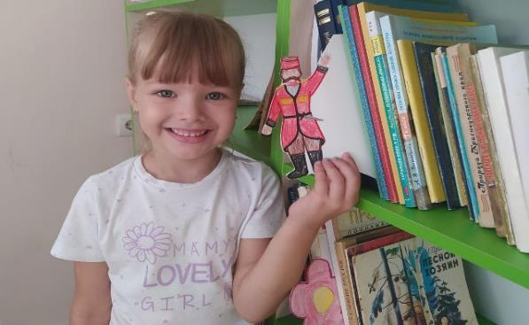
Такая атрибутика, созданная детьми самостоятельно, даёт возможность дошкольникам получить первоначальный опыт непосредственного участия в систематизации библиотеки и использования информационных ресурсов.
Полезно разместить в библиотеке портреты детских писателей. Так дети смогут познакомиться с ними, разглядеть, запомнить черты лица.
Совет: После посещения библиотеки составьте вместе с детьми свод правил. Обсудите, что помогло найти книгу, на что нужно обратить внимание в ходе поиска, как нужно обращаться с библиотечной книгой и т.д.
От нас, педагогов, зависит, как ребенок в дальнейшем будет относиться к книге, будет ли у него желание взять ее в руки. Сможет ли он черпать знания из «клада», накопленного на протяжении многих веков умом человека. Это мы – педагоги должны вовлекать и информировать родителей, помочь им найти ответы на вопросы: «Что читать?», «Что интересно детям?», «Когда читать?», «Какие новинки в детской литературе?».
Положительное отношение к книге, к процессу чтения, воспитанное в дошкольном возрасте, станет фундаментом успешного обучения ребенка в школе. И книга станет добрым другом, советчиком и помощником ребенка на протяжении всей жизни.

